TRƯỜNG ĐẠI HỌC ĐỒNG NAI

BÀI TIỂU LUẬN MÔN HỌC
KIỂM TRA – ĐÁNH GIÁ KẾT QUẢ GIÁO DỤC
Ở TRƯỜNG TIỂU HỌC

Đánh giá kết quả

Điểm bằng số: ……………….
Điểm bằng chữ: …………….

Họ tên: Mai Ý Nhi
Lớp: DH10STHF

Tháng 12-2022

BÀI TIỂU LUẬN MÔN HỌC
KIỂM TRA – ĐÁNH GIÁ KẾT QUẢ GIÁO DỤC
Ở TRƯỜNG TIỂU HỌC

Họ và tên: Mai Ý Nhi
Lớp: Giáo dục Tiểu học F K10

Tháng 12-2022

MỤC LỤC

PHẦN A- Tóm tắt kiến thức thu hoạch sau khi kết thúc học phần
Gợi ý:
- Sơ đồ tư duy:
  - Nguyên tắc & hình thức KT-ĐG;
  - Tiêu chí đánh giá tại trường Tiểu học;
  - PP&KT đánh giá kết quả giáo dục;
- Quy trình kiểm tra – đánh giá;
- ……

PHẦN B- Đề kiểm tra môn Toán
- Ma trận đề kiểm tra
- Đề kiểm tra
- Hướng dẫn giải đề

PHẦN C- Đề kiểm tra môn Tiếng Việt
- Ma trận đề kiểm tra
- Đề kiểm tra
- Hướng dẫn giải đề

PHẦN A- Tóm tắt kiến thức thu hoạch sau khi kết thúc học phần

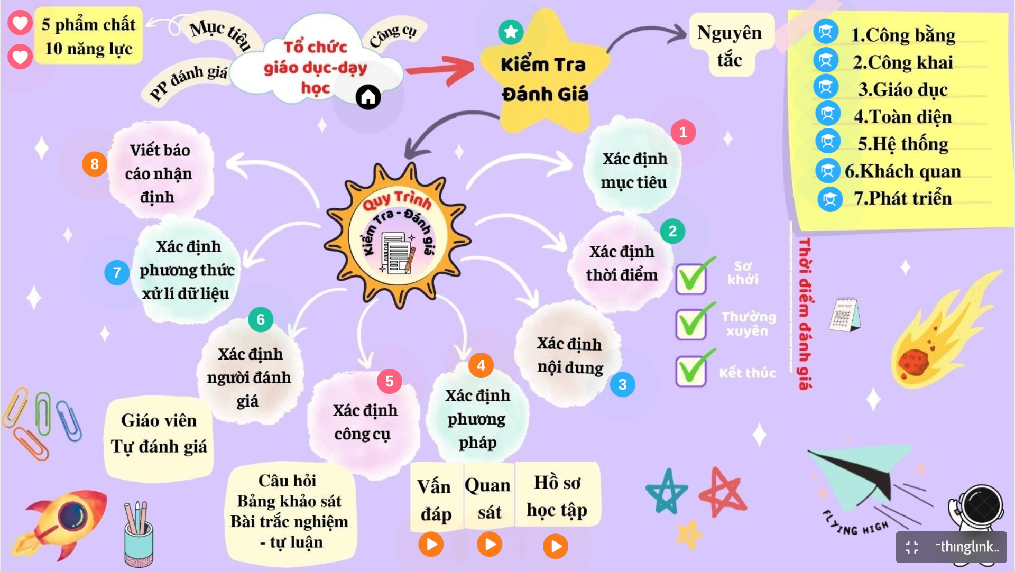

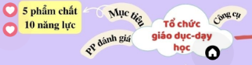 | Tổ chức giáo dục - dạy học gồm:
- Mục tiêu kiểm tra đánh giá : | là điều chỉnh hoạt động giáo dục dạy học của giáo viên và học sinh để xem học sinh có đạt được một số mục tiêu mà mình đã đặt ra trong quá trình kiểm tra đánh giá hay chưa. Mục tiêu giáo dục gồm:  +5 phẩm chất: yêu nước, chăm chỉ, trung thực, nhân ái và trách nhiệm  + 10 năng lực: tự chủ tự học, giao tiếp hợp tác, giải quyết vấn đề sáng tạo, ngôn ngữ, tính toán, tin học, thể chất, thẩm mĩ, công nghệ, tự nhiên và xã hội
- Công cụ gồm có: | + Bài kiểm tra (tự luận, trắc nghiệm)  + Phiếu đánh giá  + Thang điểm
- Phương pháp đánh giá: | + Nhận biết  + Hiểu  + Vận dụng

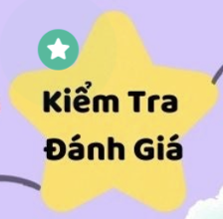
Khái niệm:
Kiểm tra: xem xét tình hình học tập để đánh giá
Đánh giá: quá trình hình thành phán đoán, nhận định về kết quả sau khi phân tích những thông tin đã thu thập
Kiểm tra & đánh giá: là một quá trình đánh giá được tiến hành có hệ thống, để xác định mức độ đạt được về trình độ phát triển tư duy và trình độ được giáo dục của người học trong quá trình dạy học
Nguyên tắc:
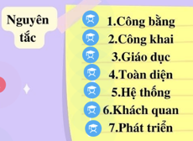 | 7 nguyên tắc gồm:  Công bằng, công khai, giáo dục, toàn diện, hệ thống, khách quan, phát triển
Công bằng
- Hình thức đánh giá quen thuộc với HS tham gia đánh giá.
- Lượng kiến thức kĩ năng cần kiểm tra phù hợp với năng lực và trình độ của HS
- GV tiến hành đánh giá phải tuân thủ đúng quy trình, đảm bảo không thiên vị bất kì HS nào
Công khai
Kết quả kiểm tra-đánh giá phải được công bố và phải được ghi vào hồ sơ,sổ sách
Giáo dục
Đánh giá trong giáo dục là một quá trình thu thập, tổng hợp, và diễn giải thông tin về đối tượng cần đánh giá, qua đó hiểu biết và đưa ra được các quyết định cần thiết về đối tượng.
Toàn diện
- Toàn diện là phải đánh giá về kiến thức, kĩ năng, năng lực, đạo đức.
- Thường thì đánh giá sẽ kết hợp giữa GV, PH và HS.
Hệ thống
- Đánh giá trước - trong - sau khi học xong một phần, một chương môn học
- Kết hợp kiểm tra đánh giá thường xuyên, kiểm tra đánh giá định kì, tổng kết cuối năm, cuối khóa học
- Số lần kiểm tra phải đủ mức để có thể đánh giá được chính xác
Khách quan
- Tạo điều kiện để mỗi HS bộc lộ thật chất khả năng và trình độ của mình
- Ngăn ngừa được tình trạng thiếu trung thực khi làm bài kiểm tra
- Tránh đánh giá chung về sự tiến bộ của toàn lớp hay một nhóm
- Tránh những nhận định chủ quan, áp đặt thiếu căn cứ
- Việc đánh giá phải sát với hoàn cảnh và điều kiện dạy học
Phát triển
- Coi trọng việc động viên, khuyến khích sự cố gắng trong học tập, rèn luyện của HS
- Giúp HS phát huy nhiều nhất khả năng, năng lực
- Đảm bảo kịp thời, công bằng, khách quan
- Không so sánh HS này với HS khác, không tạo áp lực cho HS, GV và cha mẹ HS.

Quy trình kiểm tra – đánh giá:
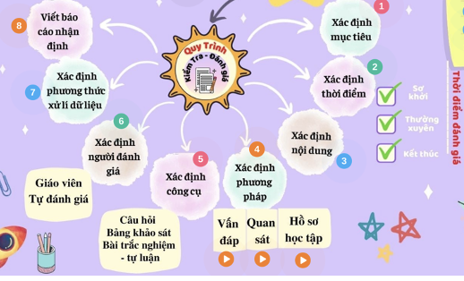
Bước 1: Xác định mục tiêu:
Cần phân tích được mục đích đánh giá, mục tiêu học tập sẽ đánh giá. Đó là các mục tiêu về phẩm chất; năng lực chung năng lực đặc thù
Bước 2: Xác định thời điểm:
Sơ khởi -> Thường xuyên -> Kết thúc
(Trước -> Trong -> Sau)
Bước 3: Xác định nội dung:
Kiến thức, Kỹ năng, Năng lực, Hành vi
Bước 4: Xác định phương pháp:
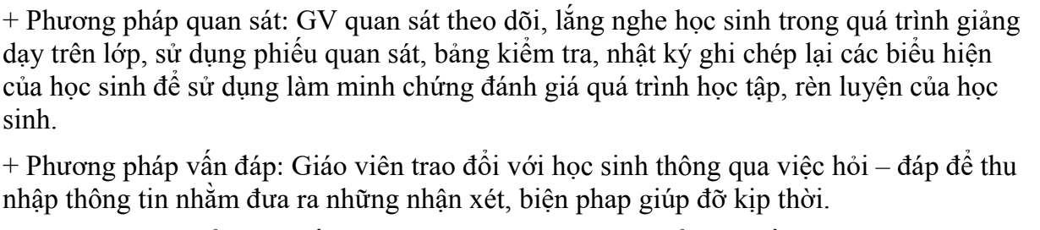
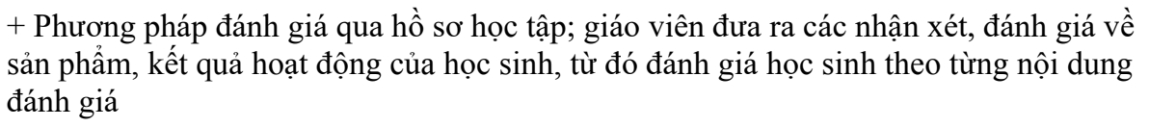
Bước 5: Xác định công cụ:
Bảng khảo sát
Bài trắc nghiệm - tự luận
Bước 6: Xác định người đánh giá
Giáo viên tự đánh giá
Bước 7: Xác định phương thức xử lí dữ liệu:
GV chấm các bài kiểm tra, bài thi theo ma trận đã soạn sẵn
Bước 8: Viết báo cáo nhận định
Nhận định sau một quá trịnh thực hiện KTDG để nhìn ra được các em đã nắm vững được những nội dung nào và những vấn đề các em còn yếu, còn thiếu và cần bổ sung. Từ đó sẽ phân loại được HS theo năng lực giỏi, khá và trung bình.

PHẦN B: Đề kiểm tra môn Toán
- MA TRẬN KIỂM TRA

MA TRẬN ĐỀ THI MÔN TOÁN CUỐI HỌC KÌ II LỚP 4

Bước 1: Liệt kê các nội dung, chủ đề, mạch kiến thức cần kiểm tra
Tên  các nội dung, chủ đề mạch kiến thức | Mức độ nhận thức |  |  |  |  |  |  |  | Tổng cộng
 | Mức 1  (nhận biết) |  | Mức 2  (thông hiểu) |  | Mức 3  (vận dụng) |  | Mức 4 (vận dụng nâng cao)
 | TN | TL | TN | TL | TN | TL | TN | TL
- Số học và thống kê
- Đại lượng và đo đại lượng
- Yếu tố hình học
Tổng số câu
Tổng số điểm
Tỉ lệ %

Bước 2: Viết các chuẩn kiến thức, kĩ năng cần đánh giá đối với mỗi mức độ nhận thức
Tên  các nội dung, chủ đề mạch kiến thức | Mức độ nhận thức |  |  |  | Tổng cộng
 | Mức 1  (nhận biết) | Mức 2  (thông hiểu) | Mức 3  (vận dụng) | Mức 4 (vận  dụng nâng cao)
- Số học và thống kê | - Đọc, viết được số thập phân.  - Nhận biết được số thập phân gồm phần nguyên, phần thập phân và hàng của số thập phân.  - Nhận biết được cách so sánh hai số thập phân. | - Nắm được giá trị của các chữ số trong số thập phân.  - Thực hiện được phép cộng, trừ, nhân, chia hai số thập phân. | - Vận dụng được tính chất của các phép tính với số thập phân và quan hệ giữa các phép tính đó trong tính toán.  - Thực hiện được việc sắp xếp các số thập phân theo thứ tự từ bé đến lớn hoặc ngược lại. | - Tìm kết quả cho các bài toán vận dụng tính chất giao hoán, kết hợp, … để tính nhanh, tìm X
- Đại lượng và đo đại lượng | - Nhận biết được đơn vị đo khối lượng: kg (ki-lô-gam), đọc và viết được số đo khối lượng.  - Nhận biết được một số đơn vị đo thể tích thông dụng: cm³ (xăng-ti-mét khối), dm3 (đề-xi-mét khối), m3 (mét khối). | - Đổi đơn vị đo khối lượng, thể tích ở dạng đơn giản | - So sánh các số đo khối lượng, thể tích dạng phức tạp. | - Tìm kết quả cho các bài toán liên quan đến số đo khối lượng, thể tích, diện tích các hình đã học.
- Yếu tố hình học | - Diện tích hình tam giác, hình thang; Chu vi, diện tích hình tròn;  Diện tích xung quanh, diện tích toàn phần, thể tích hình hộp chữ nhật, hình lập phương. | - Vận dụng tính diện tích các hình đã học. | - Vận dụng giải các bài toán liên quan đến tính diện tích hình học. | - Tìm kết quả liên quan đến các bài toán hình học

Bước 3: Xác đinh các tỉ lệ % số điểm, số câu cho mỗi nội dung, chủ đề, mạch kiến thức tương ứng với tỉ lệ %
Tên các nội dung, chủ đề mạch kiến thức | Số câu, số điểm | Mức 1  (nhận biết) | Mức 2  (thông hiểu) | Mức 3  (vận dụng) | Mức 4  (vận dụng nâng cao) | Tổng
- Số học | Số câu | 2 | 2 | 2 | 1 | 7
 | Số điểm | 2 | 2 | 3 | 1 | 8  ( 80% )
- Đại lượng và đo đại lượng | Số câu | 1 |  |  |  | 1
 | Số điểm | 1 |  |  |  | 1  ( 10% )
- Yếu tố hình học | Số câu |  | 1 |  |  | 1
 | Số điểm |  | 1 |  |  | 1  ( 10% )
Tổng số câu  Tổng số điểm  Tỉ lệ % |  | Số câu: 3  Số điểm: 2 - 1  30% | Số câu: 3  Số điểm: 2 - 1  30% | Số câu: 2  Số điểm: 3  30% | Số câu: 1  Số điểm: 1  10% | Số câu: 9  Số điểm: 10  Tỉ lệ %: 100%

Bước 4: Tính tổng số điểm và tổng số câu hỏi cho mỗi cột và kiểm tra tỉ lệ % tổng số điểm phân phối cho mỗi cột
Tên các nội dung, chủ đề mạch kiến thức | Số câu, số điểm | Mức 1  (nhận biết) |  | Mức 2  (thông hiểu) |  | Mức 3  (vận dụng) |  | Mức 4  (vận dụng nâng cao) |  | Tổng
 |  | TN | TL | TN | TL | TN | TL | TN | TL | TN | TL
1.Số học | Số câu | 2 |  | 1 | 1 |  | 2 | 1 |  | 4 | 3
 | Câu số | 1,2 |  | 4 | 6 |  | 8,9 | 5
 | Số điểm | 2 |  | 1 | 1 |  | 3 | 1 |  | 4 | 4
2.Đại lượng và đo đại lượng | Số câu | 1 |  |  |  |  |  |  |  | 1 | 0
 | Câu số | 3
 | Số điểm | 1 |  |  |  |  |  |  |  | 1 | 0
3.Yếu tố hình học | Số câu |  |  |  | 1 |  |  |  |  | 0 | 1
 | Câu số |  |  |  | 7
 | Số điểm |  |  |  | 1 |  |  |  |  | 0 | 1
Tổng số câu |  | 3 | 0 | 1 | 2 | 0 | 2 | 1 | 0 | 5 | 4
Tổng số điểm |  | 3 |  | 3 |  | 3 |  | 1 |  | 10

ĐỀ KIỂM TRA
ĐỀ KIỂM TRA CUỐI HỌC KÌ II
MÔN: TOÁN LỚP 4 - NGÀY KIỂM TRA: ………
THỜI GIAN: … PHÚT ( Không kể thời gian phát đề)
ĐỀ BÀI :
PHẦN I. Trắc nghiệm (5 điểm)

